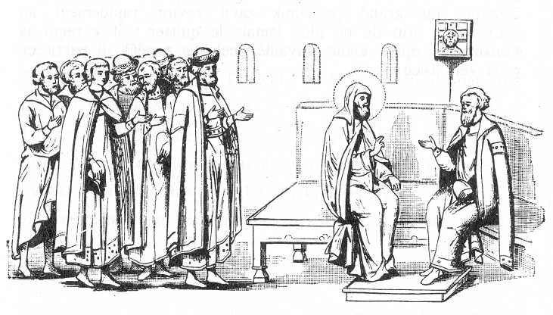
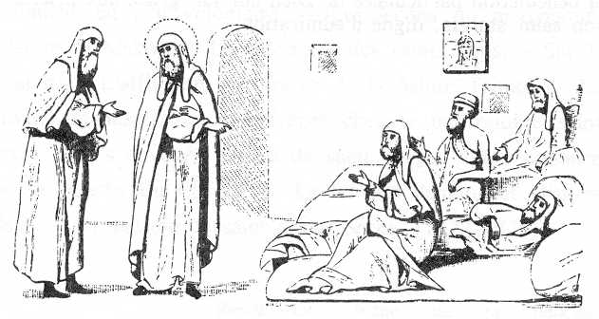
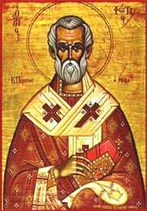
Le prince de Radonèje est venu en visite et nous avons bavardé. « Mais pourquoi ce moine peut-il parler au prince ? ! ? » demande le paysan. - « Mais enfin, tu ne le connais pas ? C’est notre higoumène Serge ! » lui répond-on.
La visite d’un prince, c’est rare. La plupart du temps, nous recevions des pauvres, des mendiants affamés qui nous demandaient de quoi dormir, être au chaud, et d’avoir un peu de pain. Nous avions construit un hospice
pour eux. J’ai oublié de te raconter que nous avions reçu une lettre du saint Patriarche Philothée de Constantinople (fêté le 11 octobre). C’était le premier des ‘grands chefs’ de l’Eglise Orthodoxe. Il nous demandait de construire un grand bâtiment, des dortoirs, un réfectoire, pour que nous vivions l’amour des uns pour les autres ensemble (cénobitisme) et non plus séparés chacun avec sa propre cabane (idiorythmisme). Nous pourrions alors être mieux organisés, et accueillir les pauvres. Comme tu le vois, nous avons obéi.
Notre monastère était devenu très chouette. On aimait vraiment Dieu, on priait bien, on n’avait plus faim ni soif comme au début. Et alors mon frère Etienne est revenu. Celui qui était devenu moine avant moi. Il m’avait aidé au tout début, pour avoir la bénédiction de construire. Il est revenu et il me disputait le pouvoir. « C’est moi qui ai fondé ce monastère ! » disait-il, « C’est à moi qu’il faut obéir». Que faire ?

